今日动态
3月12日 星期四 晴
- 入园情况：
今日来园30位小朋友。没有小朋友请假。
在8:20前入园的小朋友：刘汐妍、刘一凡、陈清月、董沐瑶、朱梓嘉、沙明钰、陈可芯、夏忆馨、苏忆晴、华欣语、颜承毅、孙杰文、张铭皓、肖鹏源、王子木、刘佳富、王慕阳、黄赫璟、陈宇杰、恽修齐、沈洪冉、李玉轩、范歆佑、李雨汐、董子昂、黄赫璟，很棒哦！

2.区域活动
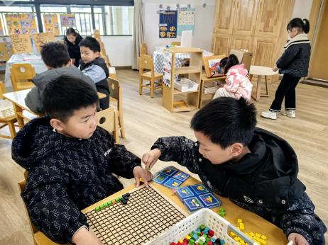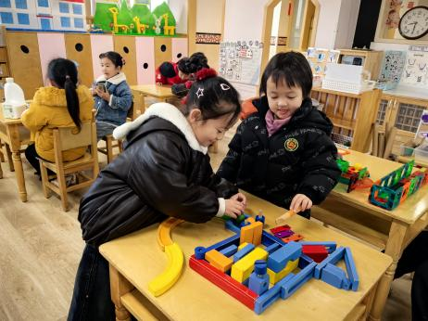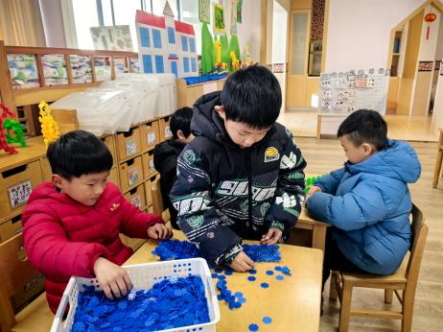
桌面建构区
王子木和王慕阳两位小朋友在用蓝色的雪花片建构小学场景的底板。
科探区
刘汐妍和朱梓嘉两位小朋友在给小球建构轨道，两人先拼搭了里面的房子，又在外面拼搭了弯弯的马路。
益智区
冷星辰和董子昂两位小朋友选择了马赛克拼图，两位小朋友选择了一幅小鸟的图片，开始拼。

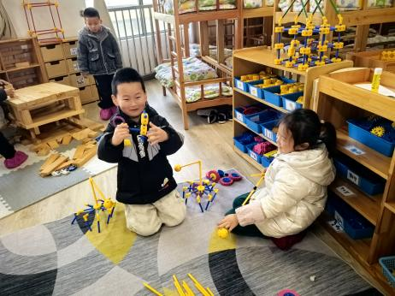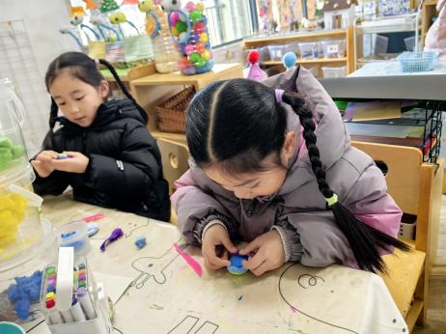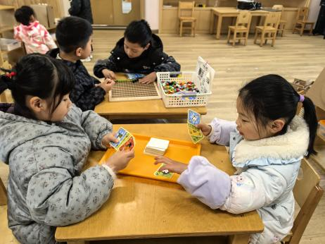
美工区
董沐瑶和夏忆馨两位小朋友用黄色和蓝色的黏土先捏了个正方形，准备制作黏土书包。
益智区
刘一凡和华欣雨两位小朋友在玩狗狗排队，比一比谁获得的狗骨头最多。
万能工匠区
李雨汐和肖鹏源两位小朋友用万能点和不同颜色的链接棒在建构小学。

3.集体活动
健康：保护耳朵，这是一节普及耳朵相关知识的健康活动，引导幼儿了解耳朵的结构和不同部位的作用。同时，通过讲解和集体讨论，掌握保护耳朵的方法，意识到耳朵对我们的重要性。
大班幼儿好奇心强，对人体奥秘有探索欲望，但对耳朵的认知较为浅显，自我保护意识不足，常因不当行为影响耳朵健康，因此，本次活动引导幼儿通过了解耳朵的结构和功能，了解自我保护的方法。
4.生活活动
早点：鲜牛奶、坚果、鸽子蛋。
午饭：麦片饭、宫爆虾球、菠菜炒木耳、香菜鱼丸汤。
点心：奶香百合莲子汤。
水果：火龙果、蓝莓。

